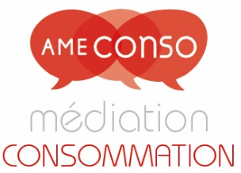

FORMATION INITIALE
Droit de la consommation
Bulletin d’inscription

Nom et prénom :

Adresse complète :

Code postal et ville :

Téléphone :

Mail :

Je désire m’inscrire à la formation théorie et pratique en Droit de la consommation qui se déroulera à la Maison du Barreau de 10 h à 18h le vendredi 8 avril 2022.

Le règlement s’effectue par Chèque à l’ordre de l’AME CONSO au 197 Boulevard Saint Germain, 75007 PARIS.

Le coût de cette formation est fixé à 240 € TTC.

Merci de nous retourner ce document pour l’inscription avant le 01 avril 2022

DATE SIGNATURE

